Sécurité totale en cas de panne réseau
Le mode Blackout de B&R accroît la disponibilité des machines
B&R introduit un mode Blackout dans ses servovariateurs. Ce mode de fonctionnement permet un contrôle sûr des machines en cas de panne réseau. Il est ainsi possible d'éviter des arrêts machine et d'assurer une disponibilité machine maximale sans recourir à des solutions de redondance onéreuses.

La fonction Blackout assure la continuité de fonctionnement des variantes Safe des servovariateurs ACOPOSmulti, ACOPOSmotor et ACOPOS P3 en cas de panne réseau. Parallèlement, les fonctions de sécurité restent activées.
Arrêt contrôlé
Le mode Blackout permet la configuration de séquences de sécurité simples. Les applications subordonnées continuent de s'exécuter, même après une coupure réseau. Le mouvement précédant l'arrêt complet d'un axe peut être ainsi contrôlé de manière sûre, de même que le mouvement nécessaire pour amener un axe à une position définie.

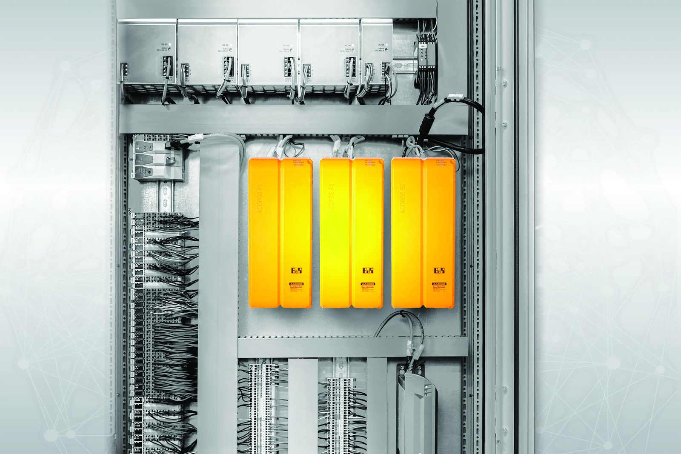
Les servovariateurs de B&R disposent désormais d'un mode Blackout.

A propos de B&R
B&R est une société d'automatismes innovante dont le siège social est basé en Autriche et qui dispose d'agences partout dans le monde. Le 6 juillet 2017, B&R est devenue une business unit du groupe ABB. Comptant parmi les leaders de l’automatisation industrielle, B&R allie technologies avancées et ingénierie de haut niveau pour fournir à ses clients, dans la quasi-totalité des industries, des solutions complètes pour l’automatisation de machines et de lignes, le contrôle de mouvements, la visualisation et la sécurité intégrée. En s’appuyant sur des standards de communication IoT Industriel comme OPC UA, POWERLINK et openSAFETY, et sur le puissant environnement de développement logiciel Automation Studio, B&R façonne l'avenir de l'ingénierie des automatismes. Forte de son leadership technologique, la société puise sa capacité d'innovation dans sa volonté de simplifier les processus et d'aller au-delà des attentes des clients.
Pour plus d'informations : www.br-automation.com

